Пресс-релиз
Москва
06.07.2017

«Метриум Групп»: Итоги полугодия на рынке новостроек бизнес-класса Москвы

Аналитики компании «Метриум Групп» подвели итоги полугодия на рынке новостроек бизнес-класса Москвы. Объем предложения увеличился на 41,3%. Средняя цена предложения снизилась на 2%.

По данным «Метриум Групп», по итогам первого полугодия 2017 года рынок жилья бизнес-класса пополнился 13 жилыми комплексами. За аналогичный период 2016 года на рынок вышло шесть новых проектов, 2015 года – всего два.
В первом квартале 2017 года стартовали продажи в комплексах «Центр-Сити», «Резиденции Кинематографистов», Shirokaya, «Дом в Кусково», «Свой», «Династия», 4 очередь «LIFE-Ботанический сад» (предыдущие очереди реализуются в комфорт-классе).
Во втором квартале на рынок вышли шесть новых проектов. В апреле началась реализация квартир в ЖК «Западный порт. Кварталы на набережной», «Концепт House», «Консул-дом. Лидер на Ленинском», «Резиденции Архитекторов», «ВАСНЕЦОВ-дом. Лидер на Масловке». В мае новых проектов на рынок не выходило. В июне открылись официальные продажи в комплексе «ИзМайЛовО». Ранее велось лишь бронирование.
Также предложение во втором квартале увеличилось за счет выхода новых корпусов в следующих комплексах:
– «Маяковский» (корп. 2);
– «Царская площадь» (корп. Г);
– ЖК «ЗИЛАРТ» (лот 7).
С начала года были завершены продажи в трех объектах: «Мичуринский», «Дом на Самаринской» и «Консент». Также временно приостановлена реализация ЖК «Потапово Lite».
Таким образом, в июне объем предложения насчитывал 15 290 квартир общей площадью 1,182 млн кв. м в 84 проектах. За второй квартал объем предложения увеличился на 22,6%, за полгода на – 41,3%.

Проекты, вышедшие на рынок новостроек бизнес-класса в 1 полугодии 2017 г.
№ | Название ЖК | Застройщик/ Девелопер | Округ | Район | Старт продаж
1 | «Центр-Сити» | ООО «Жилой квартал Сити» | ЦАО | Пресненский | январь 2017
2 | «Дом в Кусково» | «Лидер Инвест» | ВАО | Вешняки | январь 2017
3 | «Свой» | «Интеко» | ЗАО | Можайский | январь 2017
4 | «Династия» | Sezar Group | САО | Хорошевский | январь 2017
5 | «LIFE-Ботанический сад»  (корп. 8, 9) | «Пионер» | СВАО | Свиблово | корп.9. – февраль 2017  корп. 8 – апрель 2017
6 | «Резиденции Кинематографистов» | AFI Development | СВАО | Бабушкинский | март 2017
7 | Shirokaya | «ПАТЕК ГРУПП» | СВАО | Северное Медведково | март 2017
8 | «Западный порт.  Кварталы на набережной» | «Шатер Девелопмент» | ЗАО | Филевский Парк | апрель 2017
9 | «Концепт House» | «КОНЦЕПТ ИНВЕСТ» | ЗАО | Можайский | апрель 2017
10 | «Консул-дом.  Лидер на Ленинском» | «Лидер Инвест» | ЗАО | Тропарево-Никулино | апрель 2017
11 | «Резиденции Архитекторов» | AFI Development | ЦАО | Басманный | апрель 2017
12 | «ВАСНЕЦОВ-дом.  Лидер на Масловке» | «Лидер Инвест» | САО | Савеловский | апрель 2017
13 | «ИзМайЛовО» | ООО «Студия» | ВАО | Измайлово | июнь 2017

Источник: «Метриум Групп»

За счет выхода новых комплексов, в т.ч. крупных, по итогам полугодия в структуре предложения по административным округам наблюдались заметные изменения. Наибольший рост был отмечен в Центральном (+5,2 п.п.) и Северном округах (+5,5 п.п.). Значительное сужение выборки было зафиксировано в СЗАО (-6,2 п.п), и ЮАО (-3,6 п.п.). В результате тройку лидеров по количеству реализуемых квартир составили САО (21,0%), ЗАО (16,1%) и СВАО (14,2%). На конец 2016 года первое место по объему предложения занимал СЗАО, второе – ЮАО, САО находился на третьей строчке.

Распределение объема предложения по округам г. Москвы (проекты)  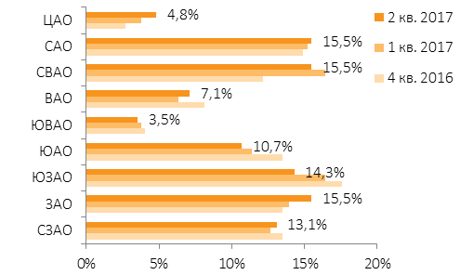  Источник: «Метриум Групп» | Распределение объема предложения по округам г. Москвы (квартиры)  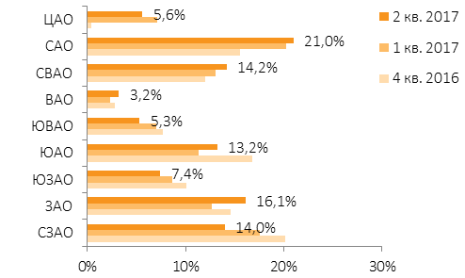  Источник: «Метриум Групп»
Как отмечают аналитики «Метриум Групп», по результатам первого полугодия 2017 года лидирующую позицию в структуре предложения по типологии по-прежнему занимают «двушки» (38,7%). Доля однокомнатных квартир в целом сопоставима с процентом трехкомнатных лотов - 26,9% против 25,7% соответственно. Меньше всего предлагается студий (2,0%) и многокомнатных квартир (6,7%).

Структура предложения по типологии (внешний круг – 2 кв. 2017, внутренний– 4 кв. 2016)
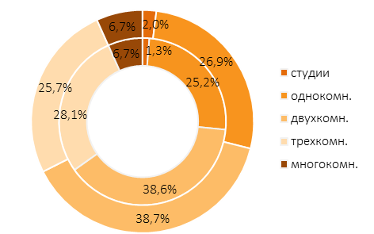
Источник: «Метриум Групп»

Предложение на начальной стадии строительной готовности увеличилось на 6,5 п.п и составило 26,7% от общего объема. Изменение было вызвано выходом новых крупных проектов на нулевой стадии строительной готовности. Доли лотов в новостройках, где ведется монтаж этажей и проходят отделочные работы, снизились и составили 30,5% (-0,5 п.п.) и 26,0% (-5,4 п.п.) соответственно. Процент квартир в домах, введенных в эксплуатацию, также показал небольшую отрицательную динамику (-0,6 п.п.; 16,8%).

Структура предложения по стадии строительной готовности
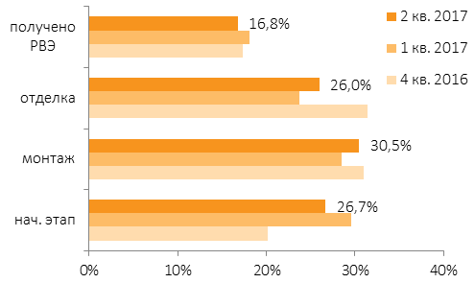
Источник: «Метриум Групп»

По подсчетам аналитиков «Метриум Групп», по итогам 1 полугодия 2017 года средняя цена предложения в новостройках бизнес-класса снизилась на 2% относительно декабря 2016 года и составила 227 600 руб. за кв. м.
В разрезе округов была отмечена разнонаправленная динамика показателя. Во всех округах, где появились новые проекты (за исключением Западного и Северо-Западного) средняя цена уменьшилась. Наиболее заметное снижение отмечено в ЦАО (-29,9%), что связано с выходом сразу двух новых проектов в Пресненском и Басманном районе со сравнительно невысоким для данной локации ценовым уровнем. Максимальный рост на 9,6% был зафиксирован в ЮЗАО. Причиной данного изменения стала приостановка реализации комплекса, расположенного за МКАД. В остальных округах квадратный метр вырос в цене в диапазоне от 1,2 до 2,3%.

Средневзвешенная цена кв. м с разбивкой по округам, руб.
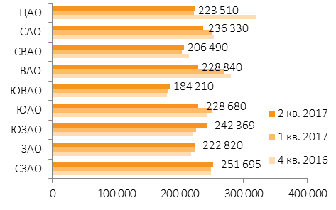
Источник: «Метриум Групп»

С начала года средневзвешенный бюджет покупки квартиры бизнес-класса сократился на 6,4% до 17,59 млн руб. Стоимость снизилась по всем типологиям квартир, кроме студий. За первые шесть месяцев 2017 года средняя стоимость однокомнатных лотов уменьшилась на 9,7%, двухкомнатных – на 3,7%, трёхкомнатных – на 2,8%, многокомнатных – на 6,0%.

Стоимость квартир в зависимости от количества комнат
Количество комнат | Площадь, кв. м |  |  | Цена кв. м, руб. |  |  | Стоимость, руб.
Количество комнат | Мин | Сред. | Макс. | Мин. | Сред. | Макс. | Мин. | Сред. | Макс.
студии | 21,0 | 31,5 | 44,4 | 153 000 | 211 951 | 311 700 | 4 270 000 | 6 669 879 | 11 850 653
однокомн. | 26,1 | 47,2 | 98,4 | 147 000 | 227 510 | 535 300 | 5 312 000 | 10 729 460 | 48 830 067
двухкомн. | 42,0 | 72,9 | 203,5 | 120 500 | 226 373 | 439 863 | 7 816 380 | 16 496 107 | 66 884 921
трехкомн. | 49,2 | 104,8 | 230,0 | 122 000 | 224 293 | 511 800 | 8 610 000 | 23 513 507 | 78 681 373
многокомн. | 72,1 | 132,4 | 390,4 | 117 000 | 243 355 | 525 200 | 13 387 500 | 32 217 851 | 106 863 050
итого | 21,0 | 77,3 | 390,4 | 117 000 | 227 599 | 535 300 | 4 270 000 | 17 593 104 | 106 863 050
Источник: «Метриум Групп»

В конце первого полугодия самые доступные предложения бизнес-класса зафиксированы в следующих проектах:
– ЖК «Невский» (САО / район Войковский): 24,4 кв. м за 4,2 млн руб.;
– ЖК «Штат 18» (ВАО / район Новокосино): 21,5 кв. м за 4,7 млн руб.;
– ЖК «Хорошёвский» (СЗАО / район Хорошёво-Мневники): 24,9 кв. м за 4,9 млн руб.

Основные тенденции
«В первом полугодии 2017 года на рынок новостроек бизнес-класса вышло в два раза больше проектов относительно аналогичного периода прошлого года – 13 против 6, –комментирует Наталья Круглова, генеральный директор «Метриум Групп». – И все равно это меньше, чем в массовом сегменте, где за шесть месяцев продажи открылись в 18 комплексах. При этом, объем предложения бизнес-класса увеличился значительнее – на 41,3% (массового сегмента – на 21,4%). Причина – старт продаж нескольких крупных проектов («Центр-Сити», «Западный порт. Кварталы на набережной» и пр.).
Аналогично комфорт-классу на рынке новостроек бизнес-сегмента отмечено повышение покупательской активности, что позволило в успешных проектах поднимать цены по мере увеличения стадии строительной готовности. Тем не менее, активный выход новых комплексов на начальном этапе строительства не позволил средней цене в сегменте показать положительную динамику. За шесть месяцев она снизилась на 2%. Причем в разрезе округов изменения были более внушительными. Так, в ЦАО показатель уменьшился почти на 30%. Квартиру в центре города теперь можно приобрести в бюджете от 6,1 млн руб. Два года назад в спальном районе Москвы минимальная стоимость квартиры бизнес-класса была выше – 6,3 млн руб. Сегодня порог входа в сегмент немногим превышает 4 млн руб.
Уровень конкуренции на рынке продолжает увеличиваться. Причем на первичный рынок жилья бизнес-класса все сильнее оказывают влияние новостройки массового сегмента, качественные характеристики которых становятся все выше. В среднесрочной перспективе эта тенденция продолжится. В условиях рынка покупателя застройщикам предстоит быть все более и более лояльными, поэтому в ближайшие месяцы можно ожидать и привлекательных предложений по бюджету, и расширение летних акций и скидок».

«Метриум Групп» - риелторская и консалтинговая компания, чья деятельность сосредоточена на рынке жилой недвижимости Московского региона. Компания входит в тройку лидеров на первичном рынке жилья по объему продаж. Портфель компании насчитывает 9,7 млн. кв. м в более чем 100 проектах. В 2016 году «Метриум Групп» признана Риелтором №1 (лидер продаж) по итогам голосования премии «Рекорды рынка недвижимости» и «Риелтором года» по версии Urban Awards.
Деятельность «Метриум Групп» отличает новаторский подход. Так, компания разработала и внедрила новую для рынка модель организации потоковых продаж – через совместные предприятия с застройщиком. Создано уже четыре СП, что говорит о появлении новой тенденции на рынке недвижимости.
Кроме того, «Метриум Групп» выступает стратегическим партнером и консультантом Управляющей компании «Сбербанк Управление Активами», а также инвестором ЗПИФН недвижимости, созданных АО «Сбербанк Управление Активами». Фонды инвестируют в новостройки Московского региона. Акции фондов котируются на Московской бирже.
Также в 2015 году «Метриум Групп» вывела на рынок Московского региона автоматизированную систему управления продажами федерального масштаба – НМаркет.ПРО. Данная система является по сути дополнительным каналом сбыта для девелоперов и дополнительным источником заработка для риелторов.

За дополнительной информацией обращайтесь:
Елена Кудымова,
Директор по связям с общественностью
«Метриум Групп»
Моб.: 8-916-510-04-20
Email: pr@metrium.ru

В связи с отсутствием данных в открытых источниках информации, для ряда комплексов объем предложения рассчитан экспертно, исходя из общего количества квартир по проекту, стадии строительной готовности, оценочным данным темпов реализации, информации, полученной от менеджеров продаж.

